

П О С Т А Н О В Л Е Н И Е

Администрации города Вологды

От | 12 марта 2025 года |  | № | 319

О внесении изменений в постановление Администрации города Вологды
от 25 ноября 2016 года № 1464

На основании статей 27, 44 Устава городского округа города Вологды ПОСТАНОВЛЯЮ:
1. Внести в Положение о Дипломе Мэра города Вологды, утвержденное постановлением Администрации города Вологды от 25 ноября 2016 года № 1464 «Об учреждении Диплома Мэра города Вологды» (с последующими изменениями), следующие изменения:
1.1. Пункт 1.3 раздела 1 изложить в следующей редакции:
«1.3. Кандидаты на присуждение Диплома определяются в порядке, установленном положениями о проведении соответствующих мероприятий, коллегиальными органами, созданными для принятия решения о присуждении Диплома (далее – коллегиальный орган). Решения закрепляются в итоговом документе о результатах мероприятия.».
1.2. В разделе 2:
1.2.1. В абзаце первом слова «Управления» заменить словами «Департамента управления».
1.2.2. Абзац второй изложить в следующей редакции:
«ходатайство на имя Мэра города Вологды за подписью председателя коллегиального органа либо руководителя органа Администрации города Вологды, организующего проведение ярмарки, выставки, конкурса, о поощрении Дипломом по итогам проведения ярмарки, выставки, конкурса;».
1.2.3. Абзац четвертый изложить в следующей редакции:
«выписку из протокола решения коллегиального органа об итогах проведения ярмарки, выставки, конкурса с указанием фамилии, имени, отчества (последнего - при наличии), точной даты рождения, должности и места работы поощряемых (служебная записка за подписью председателя коллегиального органа либо руководителя органа Администрации города Вологды, организующего проведение ярмарки, выставки, конкурса, с указанием планируемого к вручению количества Дипломов по каждой номинации ярмарки, выставки, конкурса);».
1.3. В разделе 3:
1.3.1. Пункт 3.2 дополнить словами «, организации города Вологды и иными лицами».
1.3.2. В пункте 3.4 слово «награждаемые» заменить словом «поощряемые».
1.3.3. Дополнить новыми пунктами 3.5 и 3.6 следующего содержания:
«3.5. Выдача Диплома для вручения осуществляется организационным отделом Департамента управления делами Администрации города Вологды.
3.6. Организацию работы по учету поощряемых осуществляет организационный отдел Департамента управления делами Администрации города Вологды.».
1.4. В разделе 4:
1.4.1. В пункте 4.1 слово «НАГРАЖДАЕТСЯ» заменить словом «ПРИСУЖДАЕТСЯ».
1.4.2. Пункт 4.2 изложить в следующей редакции:
«4.2. На бланке Диплома печатается:
а) фамилия, имя, отчество поощряемого или полное название организации в дательном падеже;
б) формулировка из выписки решения коллегиального органа со ссылкой на дату и номер постановления Администрации города Вологды.».
1.4.3. Дополнить новым пунктом 4.4 следующего содержания:
«4.4. Диплом оформляется в багетную рамку на бланке установленного образца. Изготовление бланков Диплома осуществляет муниципальное казенное учреждение «Хозяйственная служба».».
2. Внести изменение в Образец бланка Диплома Мэра города Вологды, утвержденный постановлением Администрации города Вологды от 25 ноября 2016 года № 1464, утвердив его в новой редакции согласно приложению № 1 к настоящему постановлению.
3. Внести изменение в Согласие на обработку персональных данных лица, представляемого к поощрению Дипломом Мэра города Вологды, прилагаемое к Положению о Дипломе Мэра города Вологды, утвержденное постановлением Администрации города Вологды от 25 ноября 2016 года № 1464, изложив его в новой редакции согласно приложению № 2 к настоящему постановлению.
4. Настоящее постановление подлежит опубликованию в газете «Вологодские новости» и размещению на официальном сайте Администрации города Вологды в информационно-телекоммуникационной сети «Интернет».

Мэр города Вологды А.Н. Накрошаев
Приложение № 1
к постановлению Администрации города Вологды
от 12.03.2025 № 319

« УТВЕРЖДЕН
постановлением Администрации города Вологды
от 25 ноября 2016 года № 1464

Образец бланка Диплома Мэра города Вологды

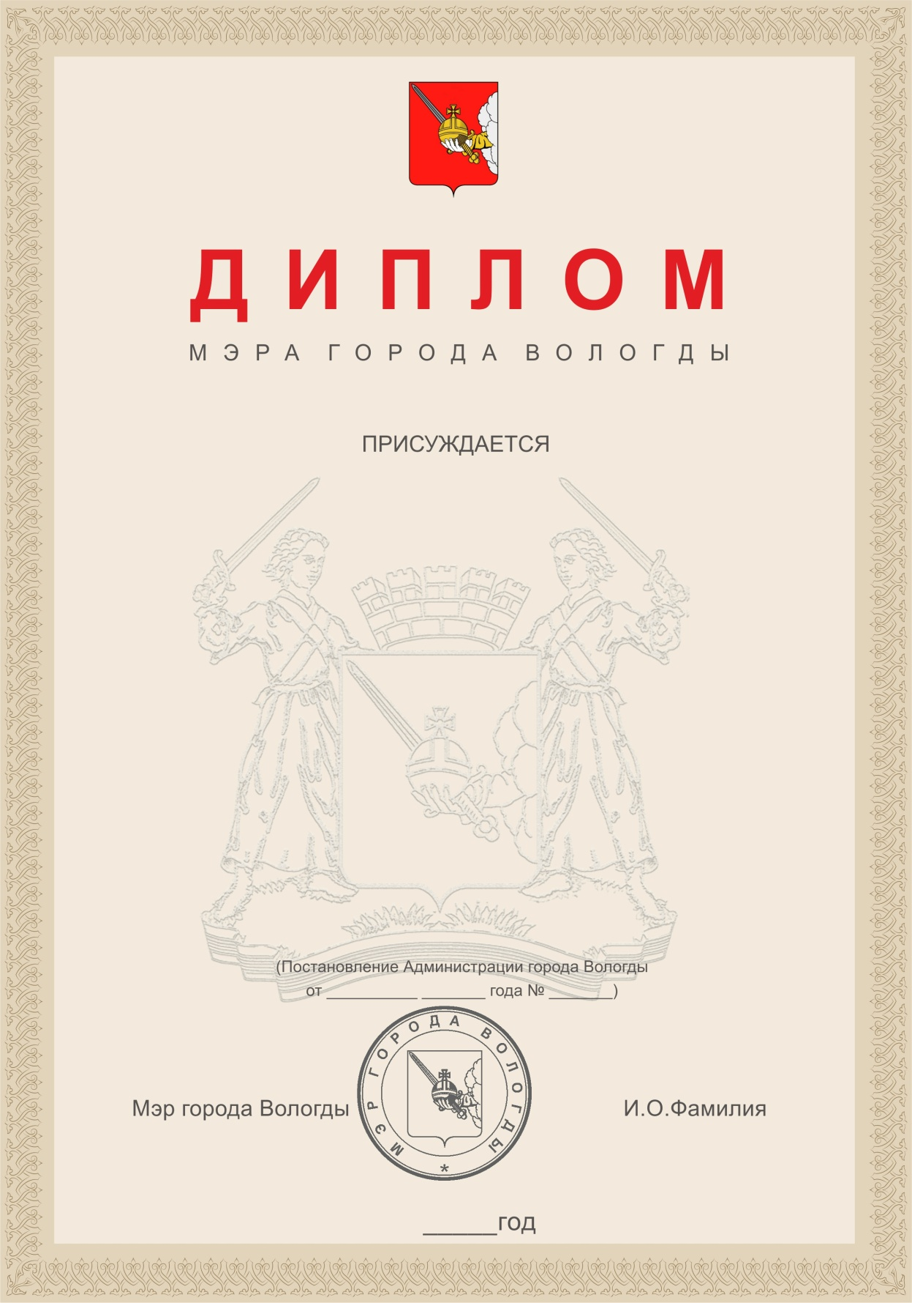
».
Приложение № 2
к постановлению Администрации города Вологды
от 12.03.2025 № 319

«Приложение
к Положению
о Дипломе Мэра города Вологды

СОГЛАСИЕ
на обработку персональных данных лица,
представляемого к поощрению Дипломом Мэра города Вологды
(далее – согласие)

Мною, ______________________________________________________________________
(фамилия, имя, отчество (при наличии)
зарегистрированным (ой) по адресу: ___________________________________________
_____________________________________________________________________________
_______________________ № ______________ выдан (кем и когда) __________________
(документ, удостоверяющий личность)
_____________________________________________________________________________

дано согласие | Администрации города Вологды
160000, Вологодская область, г. Вологда, ул. Каменный мост, д. 4,
3525064930
(наименование и адрес оператора, указанный в Едином государственном реестре юридических лиц, ИНН)
на обработку моих персональных данных с целью представления меня к поощрению Дипломом Мэра города Вологды в соответствии с Положением о Дипломе Мэра города Вологды, утвержденным постановлением Администрации города Вологды от 25 ноября 2016 года № 1464 «Об учреждении Диплома Мэра города Вологды».
Согласие распространяется на следующие персональные данные:
фамилия, имя, отчество; должность, место работы (службы); дата рождения (число, месяц, год); сведения об образовании (специальность, наименование учебного заведения, год окончания); ученая степень, ученое звание; стаж работы; сведения о награждениях и поощрениях; адрес регистрации; иные сведения, предоставленные мной.
С вышеуказанными персональными данными могут быть совершены следующие действия, совершаемые с использованием средств автоматизации, а также без использования таких средств, которые необходимы для достижения указанной выше цели, включая: сбор, запись, систематизацию, накопление, хранение, уточнение (обновление, изменение), извлечение, использование, передачу (распространение, предоставление, доступ), обезличивание, блокирование, удаление, уничтожение, а также осуществление иных действий с моими персональными данными в соответствии с законодательством Российской Федерации.
Я ознакомлен(а) с тем, что:
для достижения указанной в согласии цели Администрация города Вологды может проверить достоверность предоставленных сведений путем направления межведомственного запроса;
согласие на обработку персональных данных действует с даты подписания настоящего согласия и до даты его отзыва в письменной форме;
согласие на обработку персональных данных может быть отозвано на основании письменного заявления в произвольной форме.
Мне разъяснены юридические последствия в случае моего отказа на предоставление согласия на обработку персональных данных.
Я подтверждаю, что, давая такое согласие, я действую по собственной воле и в своих интересах. Согласие на обработку персональных данных является конкретным, предметным, информативным, сознательным и однозначным.

___________________________________ __________________
(фамилия, инициалы лица, давшего согласие) (подпись)

«____»_______________ 20___г. ».

